ĐƠN VỊ THÔNG TIN THUỐC BV PHCN - THÁNG 12/2023

Sorbitol 5g
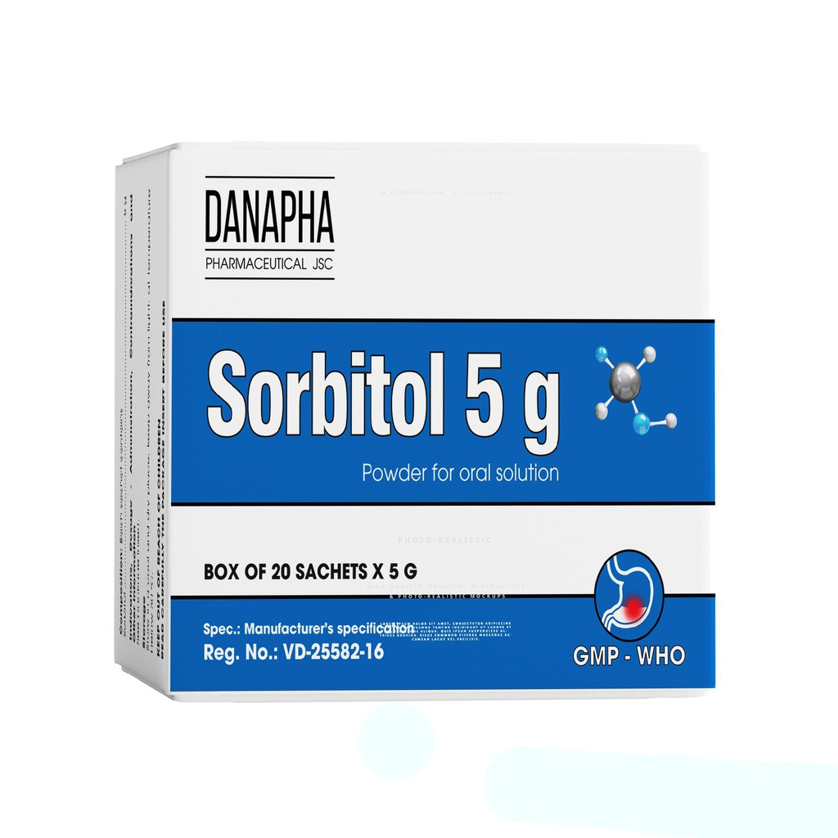

THÀNH PHẦN:
- Sorbitol………………………………………….. 5 g.
DƯỢC LỰC HỌC:
- Sorbitol (D – glucitol) là một rượu có nhiều nhóm hydroxyl, có vị ngọt bằng ½ đường mía (sacarose). Thuốc thúc đẩy sự hydrat hoá các chất chứa trong ruột. Sorbitol kích thích tiết cholecystokinin- pancreazymin và tăng nhu động ruột nhờ tác dụng nhuận tràng thẩm thấu.
DƯỢC ĐỘNG HỌC:
- Sau khi uống sorbitol được hấp thu kém qua đường tiêu hoá. Sorbitol chuyển hoá chủ yếu ở gan thành fructose, một số sorbitol có thể chuyển đổi thẳng thành glucose nhờ aldose reductase.Một phần nhỏ sorbitol không chuyển hoá được đào thải qua thận. Phần còn lại đào thải dưới dạng CO2 khi thở qua đường hô hấp.

CHỈ ĐỊNH:

- Sorbitol được dùng trong điều trị triệu chứng khó tiêu và táo bón.
LIỀU LƯỢNG VÀ CÁCH DÙNG:
- Chỉ được dùng với liều đơn và không thường xuyên.
+ Điều trị triệu chứng khó tiêu: Dùng thuốc trước bữa ăn hoặc khi có khó tiêu, người lớn 1-3 gói/ngày.
+ Điều trị táo bón: Người lớn uống 1 gói vào lúc đói, buổi sáng. Trẻ em dùng ½ liều người lớn.
- Cách dùng: Pha 1 gói trong khoảng 50 ml nước, uống trước bũa ăn 10 phút.
CHỐNG CHỈ ĐỊNH:
- Các bệnh thực thể viêm ruột non, viêm loét đại – trực tràng, bệnh Crohn và hội chứng tắc hay bán tắc.
- Đau bụng chưa rõ nguyên nhân.Người không dung nạp fructose do di truyền (bệnh hiếm gặp).
TƯƠNG TÁC THUỐC:
- Do làm tăng nhu động ruột, mọi thuốc nhuận tràng có thể rút ngắn thời gian di chuyển của các loại thuốc uống cùng, do đó làm giảm hấp thu của các loại thuốc này.
LƯU Ý KHI DÙNG THUỐC:
- Không dùng trong những trường hợp tắc đường dẫn mật.
- Ở người bệnh “đại tràng kích thích” tránh dùng sorbitol khi đói và nên giảm liều.
- Không nên dùng lâu dài thuốc nhuận tràng. Trị táo bón bằng sorbitol chỉ để hỗ trợ cho cách điều trị bằng chế độ ăn uống.

TÁC DỤNG KHÔNG MONG MUỐN:

- Có thể bị tiêu chảy hay đau bụng, đặc biệt ở những người bệnh có “đại tràng kích thích” hoặc trướng bụng.

- Thông báo cho bác sĩ các tác dụng mong muốn gặp phải khi sử dụng thuốc.
SỬ DỤNG CHO PHỤ NỮ CÓ THAI VÀ CHO CON BÚ :
- Chưa có dữ liệu nghiên cưu sử dụng sorbitol cho những đối tượng này.
QUÁ LIỀU VÀ CÁCH XỬ TRÍ:
- Rối loạn nước và điện giải do dùng nhiều liều lặp lại.
- Cách xử trí: Bù nước và điện giải (nếu cần).
KHUYẾN CÁO:
- Không dùng thuốc quá hạn ghi trên hộp, hoặc thuốc có nghi ngờ về chất lượng như: vẩn đục, có vật lạ, nấm mốc…

Đơn giá: 480 đồng/gói
DS. Nguyễn Thị Hường

